الملكة العربية السعودية  وزارة التعليم  إدارة التعليم بـ  مدرسة الابتدائية |  |  |  | المادة | رياضيات
 |  |  |  | الصف | سادس |  | الفصل
 |  |  |  | الزمن | ساعتان
 |  |  |  | اسم الطالب
المصحح | حمد الذويخ | المراجع |  | المدقق |  | الدرجة |  | رقمًا |  | كتابة
التوقيع |  | التوقيع |  | التوقيع
أسئلة اختبار مادة الرياضيات الفصل الدراسي الثالث للعام 1445هـ

10
14
السؤال الأول / اختر الإجابة الصحيحة في الجمل التالية وذلك بوضع علامة () في المربع الصحيح :
بقية الأسئلة في الصفحة التالية

1  الســــؤال الثاني | اكتب الكسر الاعتيادي $\frac{٢}{٥}$ على صورة نسبة مئوية |  | 2 | حل التناسب $\frac{٦}{٩}$ = $\frac{س}{٥٤}$
أ- |  | 15 ٪ | أ- |  | 60
ب- |  | 20 ٪ | ب- |  | 54
ج- |  | 2٥ ٪ | ج- |  | 42
د- |  | 40٪ | د- |  | 36
3 | النسبة المئوية ( 47 ٪ ) في صورة كسر عشري= |  | 4 | صنف المثلث من حيث الزوايا |  | 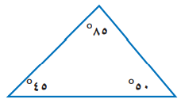
أ- |  | ٠٫47 | أ- |  | حاد الزوايا
ب- |  | 4٫7 | ب- |  | قائم الزاوية
ج- |  | 47٫٠ | ج- |  | منفرج الزاوية
د- |  | 47 | د- |  | غير ذلك
5 | دائرة قطرها 9 م قدر محيطها |  | 6 | قيمة س ْ تساوي |  | 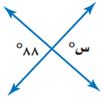
أ- |  | 15 م | أ- |  | 55 ْ
ب- |  | 19 م | ب- |  | 88 ْ
ج- |  | 23 م | ج- |  | 100 ْ
د- |  | 27 م | د- |  | 150 ْ
7 | يكتب الكسر العشري 0٫12 في صورة نسبة مئوية |  | 8 | مساحة المثلث المجاور = |  | 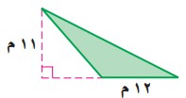
أ- |  | 12 ٪ | أ- |  | 120 م ²
ب- |  | ٢٫1 ٪ | ب- |  | 70 م ²
ج- |  | ٠٫12 ٪ | ج- |  | 66 م ²
د- |  | ٠٫٠12 ٪ | د- |  | 6 م ²
9 | اكمل النمط : 3 ، 5 ، 8 ، 12 ، ...... ، ...... |  | 10 | قيمة س ْ تساوي |  | 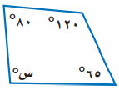
أ- |  | 13 ، 19 | أ- |  | 95 ْ
ب- |  | 14 ، 20 | ب- |  | 115 ْ
ج- |  | 17 ، 23 | ج- |  | 155 ْ
د- |  | 17 ، 30 | د- |  | 200 ْ
11 | (٤ ريالات ثمن لـ ٨ زجاجات ماء) معدل الوحدة يساوي؟ |  | 12 | قيمة س ْ في المثلث تساوي |  | 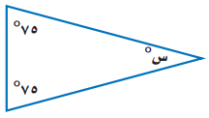
أ- |  | ريال لكل زجاجتين ماء. | أ- |  | 20 ْ
ب- |  | ١٢ ريال لكل زجاجة ماء . | ب- |  | 30 ْ
ج- |  | ريالان لكل زجاجة ماء. | ج- |  | 50 ْ
د- |  | ريالان لكل ٤ زجاجات ماء. | د- |  | 100 ْ
13 | ..................... = ل ض ع |  | 14 | يصنف زوج الزوايا الآتيه إلى |  | 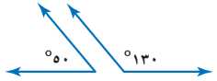
أ- |  | حجم المنشور الرباعي | أ- |  | متكاملتان
ب- |  | مساحة سطح المنشور الرباعي | ب- |  | متتامتان
ج- |  | مساحة متوازي الأضلاع | ج- |  | غير ذلك

بقية الأسئلة في الصفحة التالية

10
5
السؤال الثاني / ضع القانون في المكان المناسب لكل من القوانين التالية :
( مساحة سطح المنشور الرباعي ، حجم المنشور الرباعي ، مساحة متوازي الأضلاع ، مساحة المثلث، محيط الدائرة)

القانون | الموضوع
ط × قطر
القاعدة × الارتفاع
$$\frac{الارتفاع×القاعدة}{٢}$$
الطول × العرض × الارتفاع
2 × الطول × العرض + 2 × الطول × الارتفاع + 2 × العرض × الارتفاع

السؤال الثالث / أجب عما يأتي :
10
4
................... ................................................... ................................................. ..............................................................

أ) ارسم الشكل الآتي في النمط :

ب) استعمل الرسم الشجر لإيجاد عدد النواتج : شماغ ( أحمر أو أبيض ) وثوب ( أبيض أو أسود ) .
...........................................................................................................................................................
...........................................................................................................................................................
...........................................................................................................................................................
...........................................................................................................................................................
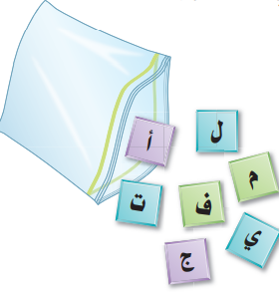
ج) اختيرت بطاقة تحمل حرفًا بشكل عشوائي ( ل ، م ، ي ، ف ، أ ، ت ، ج )
أوجد احتمال كل من الحوادث الآتية ، ثم اكتب إجابتك في صورة كسر اعتيادي :

أ ) ح ( ف ) = .................................. ب ) ح ( ليس ل ) = ..................................

السؤال الرابع/ ضع علامة ( Υ ) أمام العبارة الصحيحة و علامة ( Χ ) أمام العبارة الخاطئة:
10
6

1- | مساحة متوازي الأضلاع = قطر × ط | { }
3- | الزاويتان المتتامتان مجموع قياسيهما =85 ْ | { }
4- | الكميتان متناسبتان: 3ساعات عمل مقابل 30 ريالًا ، 6 ساعات عمل مقابل 60 ريالًا | { }
5- | يمكن كتابة النسبة المئوية 5٪ في صورة كسر اعتيادي بأبسط صورة كالآتي : $\frac{٣}{٢٠}$ | { }
6- | تصدر ساعة حمد صوتا كل ساعة ،فإن عدد المرات التي تصدر فيها صوتا خلال أسبوع =168 مرة | { }
بقية الأسئلة في الصفحة التالية

السؤال الخامس / أوجد ناتج العمليات التالية:
10
5

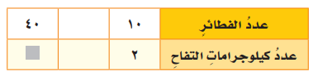
1/ تحتاج حصه إلى كيلو جرامين من التفاح لعمل 10 فطائر
فكم كيلو جرامًا تحتاج لعمل 40 فطيرة ؟ ...............................

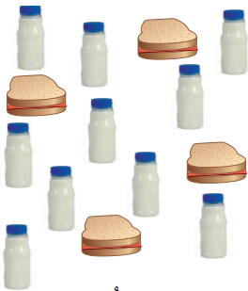

2/ النسبة التي تقارن بين الشطائر إلى علب الحليب هي :..........................................

3/ كيس فيه 6 أقلام خضراء ، وَ 9 أقلام حمراء ، وَ 4 أقلام زرقاء ، اختير منه قلم دون النظر إليه، فما احتمال أن يكون القلم المسحوب أحمر أو أخضر ؟ ح (أحمر أو أخضر) = ...................................

4/ أسعار تذاكر الدخول لحديقة الحيوانات ، الكبار بـ 15 ريالًأ و الصغار بـ 6 ريالات.
كم ريالًا ستدفع أسرة مكونة من أب و أم و أطفالهما الأربعة لدخول الحديقة؟
..................................................................................................................................

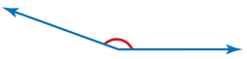
5 / استعمل المنقلة لقياس الزاوية المجاورة ؟
.................................................................
.................................................................
مع تمنياتي لكم بالتوفيق والنجاح

معلم المادة : رامي عايد

السؤال السادس / أجب عما يلي:
10
6
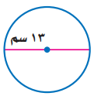
أ ) دائرة قطرها 13 سم أوجد محيطها ( استعمل ط = 3,14 ) ؟

محيط الدائرة = .....................................................................

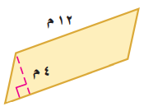
ب) أوجد مساحة متوازي الأضلاع الذي طول قاعدته 12 م ، وارتفاعه 4 م ؟

مساحة متوازي الأضلاع = .....................................................................

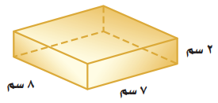
ج) أوجد حجم منشور رباعي طوله 7 سم ، وعرضه 8 سم ، وارتفاعه 2 سم ؟

حجم المنشور الرباعي = .....................................................................
تمت الأسئلة
مع تمنياتي لكم بالتوفيق والنجاح

